TANGRAM mit GeoGebra
Aus sieben geometrischen Formen,
nämlich fünf Dreiecken, einem Quadrat und einem Parallelogramm,
kann man Figuren legen. Dabei werden immer alle Formen verwendet.
Sie müssen sich berühren, dürfen sich aber nicht überlappen.

Erzeuge mit GeoGebra die geometrischen Figuren des Tangram!
Verwende dazu das Werkzeug Starres Vieleck! Die Koordinaten der Eckpunkte müssen genau stimmen.
Färbe die Flächen entsprechend ein.
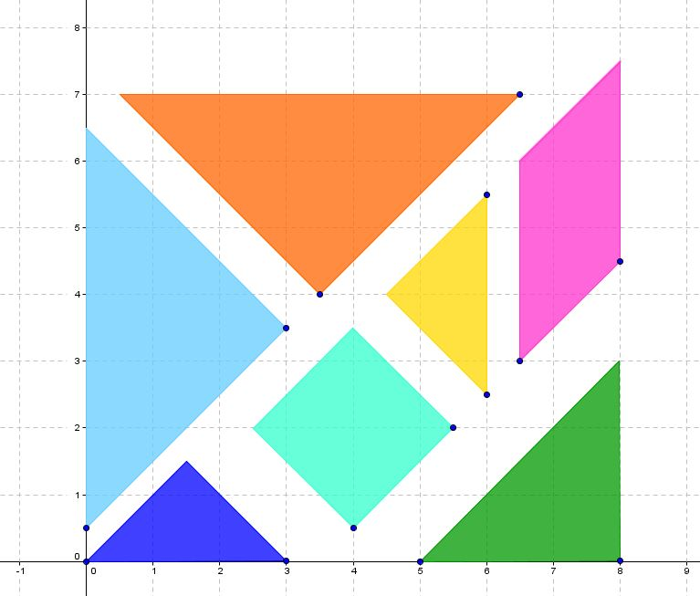
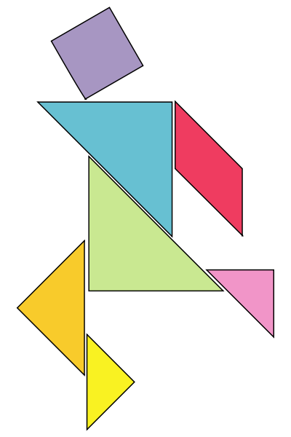
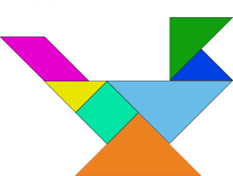
Setze anschließend diese Tangramfiguren mit den Formen zusammen.
